**윈도우즈 프로그래밍**

**컴퓨터공학과**

**20204062 이인규**

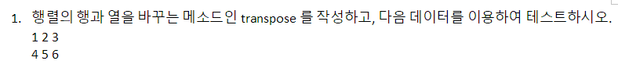

|  |
| --- |
| 소스코드 |
|  |